附件2
报名路径操作说明
操作过程中如遇问题，请联系17758367580、0576-88582108
1.登录报名网站：kw.tzrc.cn
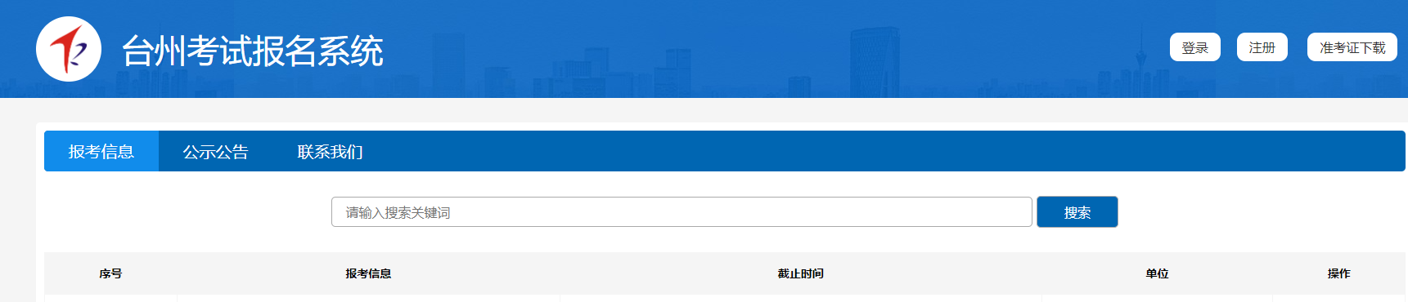
2.报名人员先“注册”，再“登录”
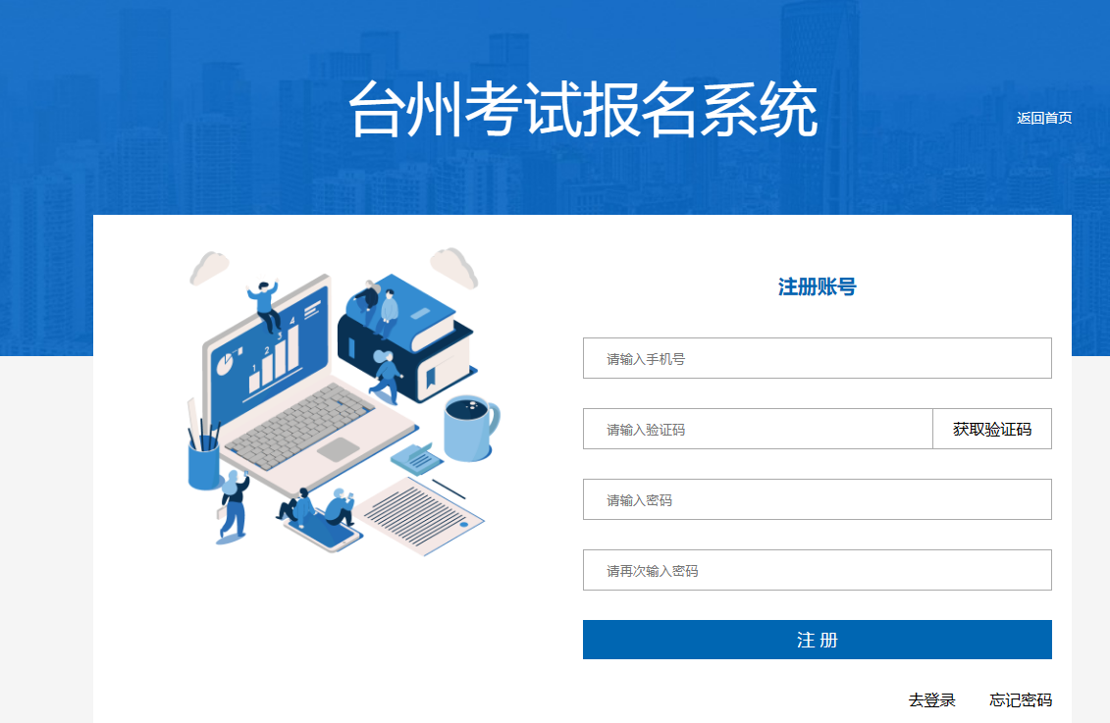

3.报名人员选择报考单位，点击“报名”
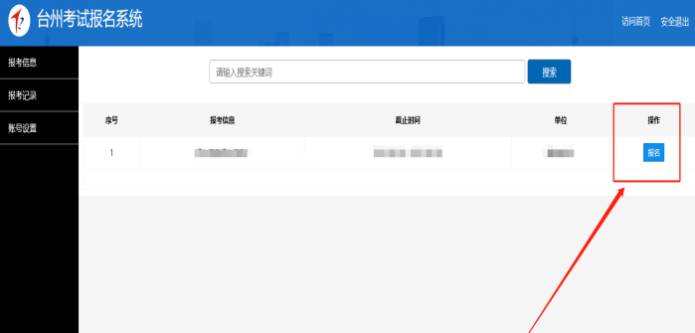
4.报名人员选择报考岗位，点击“进入报名”
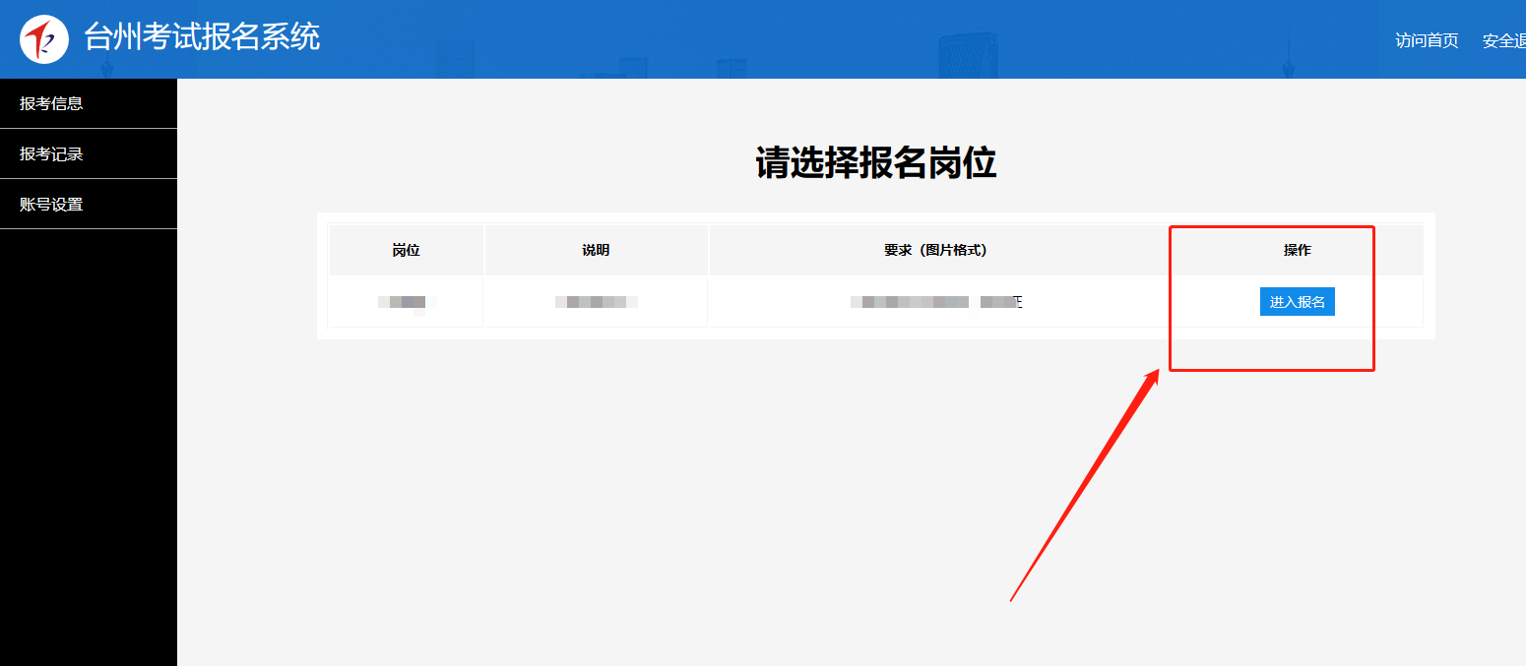

5.报名人员，本人阅读“承诺书”签字并进入“下一步”
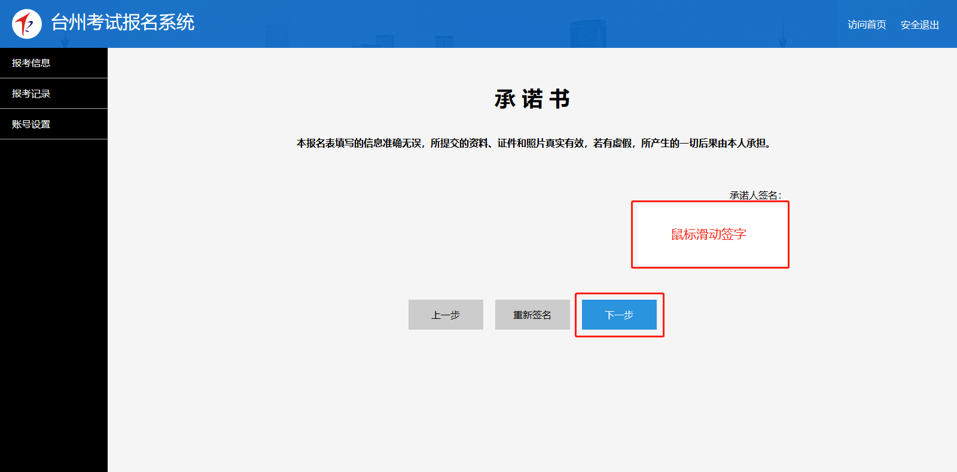
6.完整填写报名表，完成后，点击“下一步”
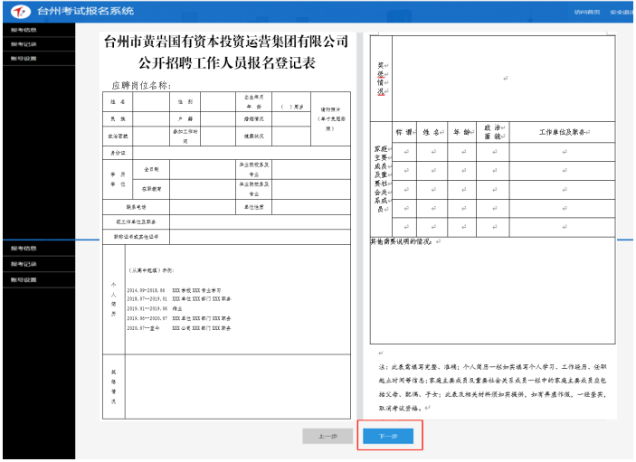

7.报名相关材料（证明、证件、资料）等图片上传并完成提交报名
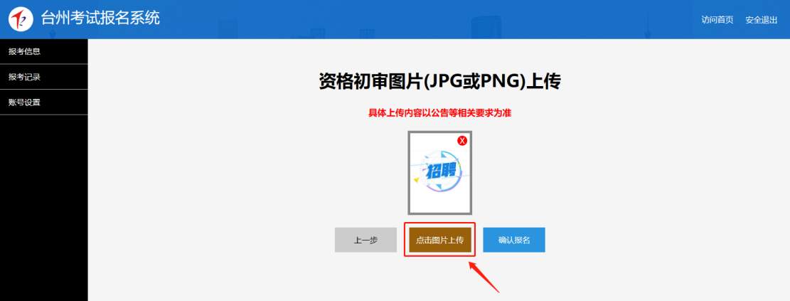
8.提示“报名提交成功”
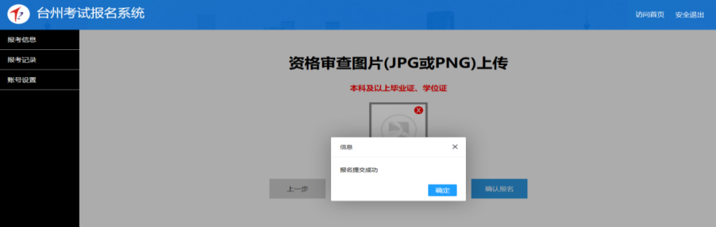
9.如填报错误，需重新填报或取消报名
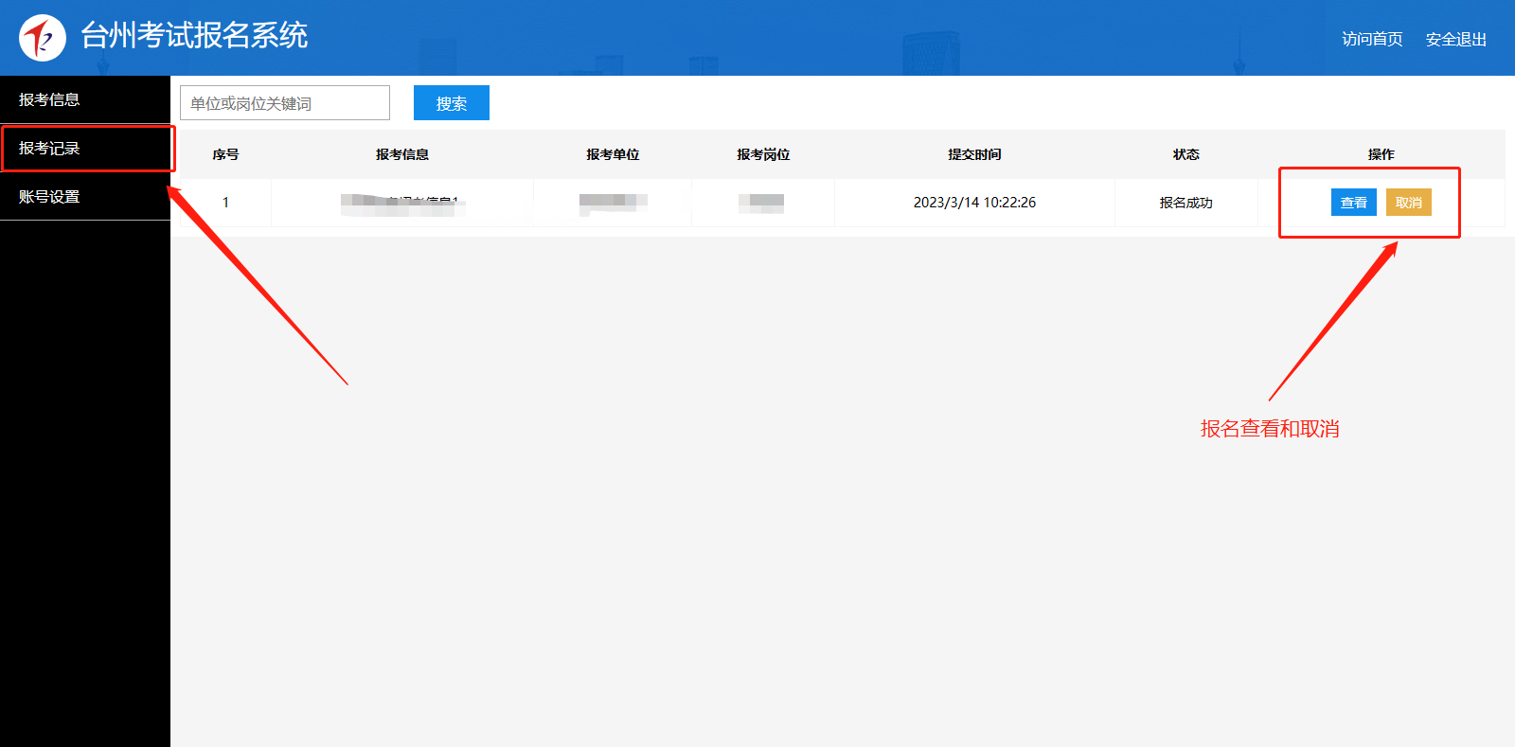
备注：
①报名操作中如遇问题，联系17758367580、0576-88582108。
②公司将以短信形式通知达到开考比例岗位中资格初审通过的报考人员，请报考人员在开考前3天及时登录报名系统下载、打印准考证。请保持通讯畅通。

